Calendrier et thématiques |  | Cycle 1 | Cycle 2 | Cycle 3
Lundi 14 | Le ballon de foot | Ordre sur les grandeurs  (procédures possibles: découpage, codage, superposition…) | Repérage, stratégie | Modélisation, propriétés des figures
Mardi 15 | Le tennis | Décompter des objets  Mettre à jour toutes les possibilités de colorier un personnage avec 4 couleurs. | Images séquentielles logique, prise d’indice, chronologie | Procédures de Restauration de figures
Jeudi 17 | Sport et logique | Continuer un algorithme | Phrase négative et logique | Maîtrise de la langue et logique
Vendredi 18 | Fléchettes | Décomposition du nombre 5 | Addition de nombres < 10 | Secteurs de disque et additions

Modalités :
Les énigmes sont utilisées comme des activités de recherche individuelle et/ou collective dans le cadre de la semaine des mathématiques (mathématiques pour chercher).
Un temps d’échange et de validation est organisé. Ce retour permet de confronter les démarches utilisées par les élèves.

DOSSIER D’ACCOMPAGNEMENT :
Qu’est-ce que ces énigmes permettent de travailler en classe ?
Le ballon de foot
Cycle 1 | L’exercice renforce les procédures de validation :  À partir du découpage :  - par superposition des ballons  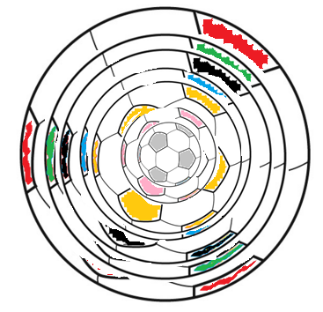  - par comparaison de plusieurs ballons :  En salle de motricité, on positionnera une planchette sur plusieurs balles et ballons de l’école : une bille lâchée permet de vérifier l’inclinaison et le classement des ballons par taille  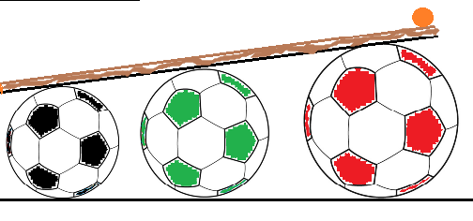  On pourra utiliser ce modèle en classe pour tracer sur papier une ligne oblique en prenant une série de ballons.  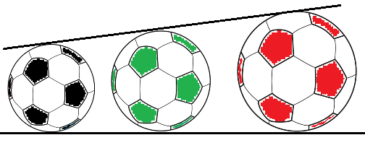
Cycle 2 | Cette situation s’inspire du théorème des quatre couleurs https://fr.wikipedia.org/wiki/Th%C3%A9or%C3%A8me_des_quatre_couleurs  Quels que soient les espaces (réguliers ou non) à colorier, 4 couleurs seront suffisantes et nécessaires pour colorier ces espaces. On peut transposer ce problème sur le coloriage de pays d’un continent, sur un motif de tissu…
Cycle 3 | Il s’agit d’un problème de géométrie analytique. On s’intéresse aux formes qui composent un ballon de foot.  Pour aller plus loin, l’observation des différents ballons officiels des dernières coupes du monde permettra de constater, que jusqu’en 2002, c’est exactement cet assemblage de figures qui est utilisé (seuls les motifs du ballon donnent une impression de transformation d’assemblage). Après cette date, le modèle évolue. On trouvera un excellent article d’Etienne Ghys pour aller plus loin : http://images.math.cnrs.fr/Le-Brazuca-le-ballon-cubique-de-la-Coupe-du-monde
Le tennis
Cycle 1 | En salle de motricité, cette activité donnera lieu à des exercices « grandeur nature » : on pourra demander :  - de classer des boites contenant des balles,  - de poser dans des boites le nombre de balles indiqué par une carte numérique,  - de compléter ou d’enlever des balles de façon à ce que différentes boites en contiennent le même nombre…  - de positionner le maximum de balles possible sur une raquette sans qu’elles tombent…
Cycle 1, 2 | Problème de combinaison. Ce type de problème permet de travailler le sens de la multiplication :  3 possibilités X 2 possibilités X 1 possibilité, que les élèves peuvent manipuler de façon logique, par répartition, sans que cette « formule » soit généralisée !
Cycle 2 | Scénario des images séquentielles :  1. Service du joueur A  2. Retour du joueur B  3. La balle heurte le filet  4. Les ramasseurs de balles entrant en action.  Les élèves doivent s’appuyer sur cette chronologie. La logique et le discours sont liés dans cet exercice : l’élève devra justifier de ses choix oralement (en intégrant la chronologie et les indices visuels). Il pourra entourer sur l’image l’élément visuel qui lui a permis de faire ses choix.
Cycle 3 | Principe de la restauration de figure :  Le modèle étant connu (ici, on sait que dans la réalité un terrain de tennis présente des lignes symétriques par rapport au filet), il s’agit de « restaurer » chaque terrain en utilisant des instruments à plus ou moins « haute valeur » :  - un segment tracé avec une règle graduée vaut 1 point  - un segment tracé avec une règle non graduée mais inscriptible* vaut 3 points  - un segment tracé avec une règle non graduée mais non–inscriptible vaut 4 points  - l’utilisation de l’équerre vaut 1 point  - l’utilisation du compas vaut 2 points  On favorise dans cet exercice toutes les stratégies qui visent à s’appuyer sur des connaissances géométriques simples (symétrie, prolongement de droites, report de longueur avec un compas) plutôt que sur la mesure des segments avec une règle graduée et l’utilisation de l’équerre pour former un angle droit.  *une règle inscriptible est une règle découpée dans un cartonnage (type bristol uni) sur lequel on peut tracer des repères de longueurs.  On fournira donc des règles, comme celle-ci, qui n’ont qu’un seul côté rectiligne et qui ne pourront pas être utilisée pour tracer des angles droits :  
Logique et langage
Cycle 1 | Un algorithme désigne un enchainement d’actions répondant à une règle qui a été définie.  Cet exercice est aussi l’occasion de travailler sur différentes représentations d’un sport (caractérisé par l’objet utilisé et le mouvement caractéristique de ce sport).  On pourra effectuer en classe différents « codages » de pratiques ou de gestes quotidiens utilisés à l’école, en utilisant la représentation symbolique du bonhomme, sa position et son accessoire, dans une idée de « modélisation », de schématisation.
Cycle 2 | Exercice de logique et de langage : l’élève doit exposer sa compréhension du problème. « Je sais que… donc », voire « Si…alors…. »  C’est ici l’indice visuel débordant du sac noir (les flèches) et seulement celui-là qui permet de valider la position des objets.
Cycle 3 | Exercice de logique et de maitrise du langage écrit.  Plusieurs méthodes de résolution sont possibles dont l’utilisation d’un tableau ou le relevé et la mise en lien des indices lors de la lecture.
Fléchettes
Cycle 1 | Décomposition du nombre 5 et choix d’une stratégie pour composer le plus de fois possibles ce nombre 5.
Cycle 2 | Additionner des nombres.  On pourra utiliser différentes écritures (additives, additives et multiplicatives) pour représenter ce nombre selon le niveau des élèves.  Cet exercice peut aussi être l’occasion d’introduire une stratégie de calcul mental utilisant le complément à 10 : « Au maximum, avec 5 flèches, on obtiendrait 50. Ici, il manque 3 + 3 + 2 + 1 = 9 points pour obtenir 50. C’est donc, 50 – 9 = 41 points. »
Cycle 3 | Cet exercice utilise le disque et les secteurs de disque.  Plusieurs stratégies sont possibles pour lire le nombre de points obtenu par chaque flèche : tracer les secteurs de disque ou se déplacer visuellement d’un nombre à un autre sur la bordure.  Le calcul des doubles intervient.  Pour prolonger ce type d’exercice, on peut proposer des recherches pour placer les 3 fléchettes de façon à obtenir un certain nombre de points en favorisant telle ou telle zone de valeur.

